Assignment #3

2022254004 안성인

[Turtlebot3 기반 SLAM]

프로젝트: AMCL 파라미터에 따른 동작 분석

- Turtlebot3 실습, Simulation 환경 구축 실습 보고서 작성

turtlebot3 설치 후 roslaunch turtlebot3_gazebo turtlebot3_world.launch를  
실행한 결과이다.

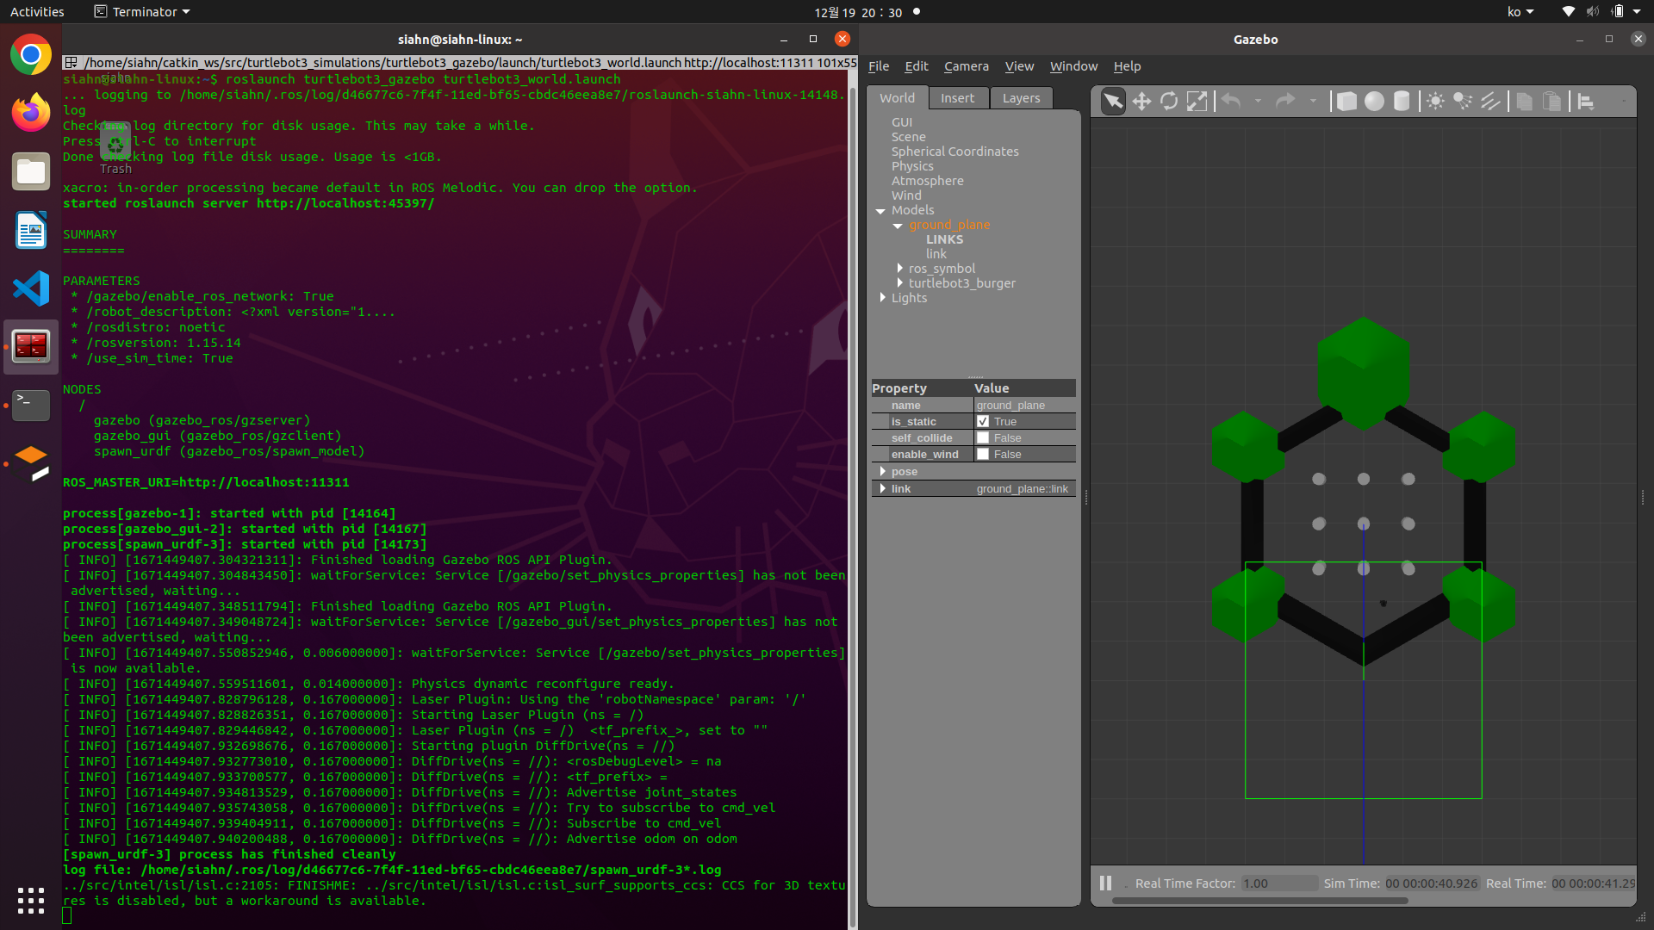

roslaunch turtlebot3_gazebo turtlebot3_house.launch를  
실행한 결과이다.

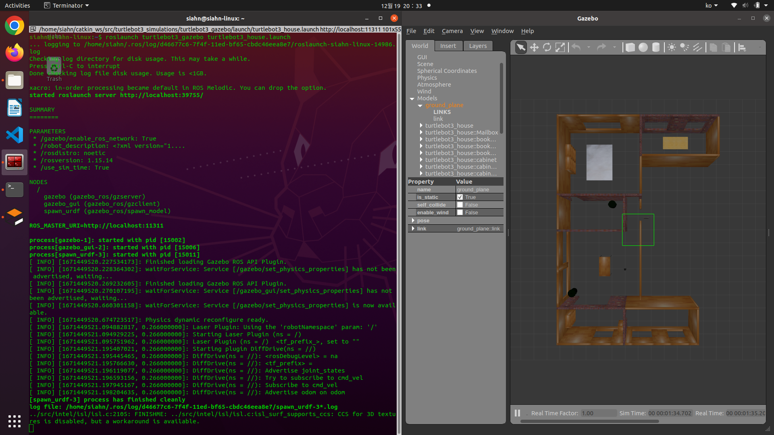

roslaunch turtlebot3_teleop turtlebot3_teleop_key.launch를 실행한 결과이다.

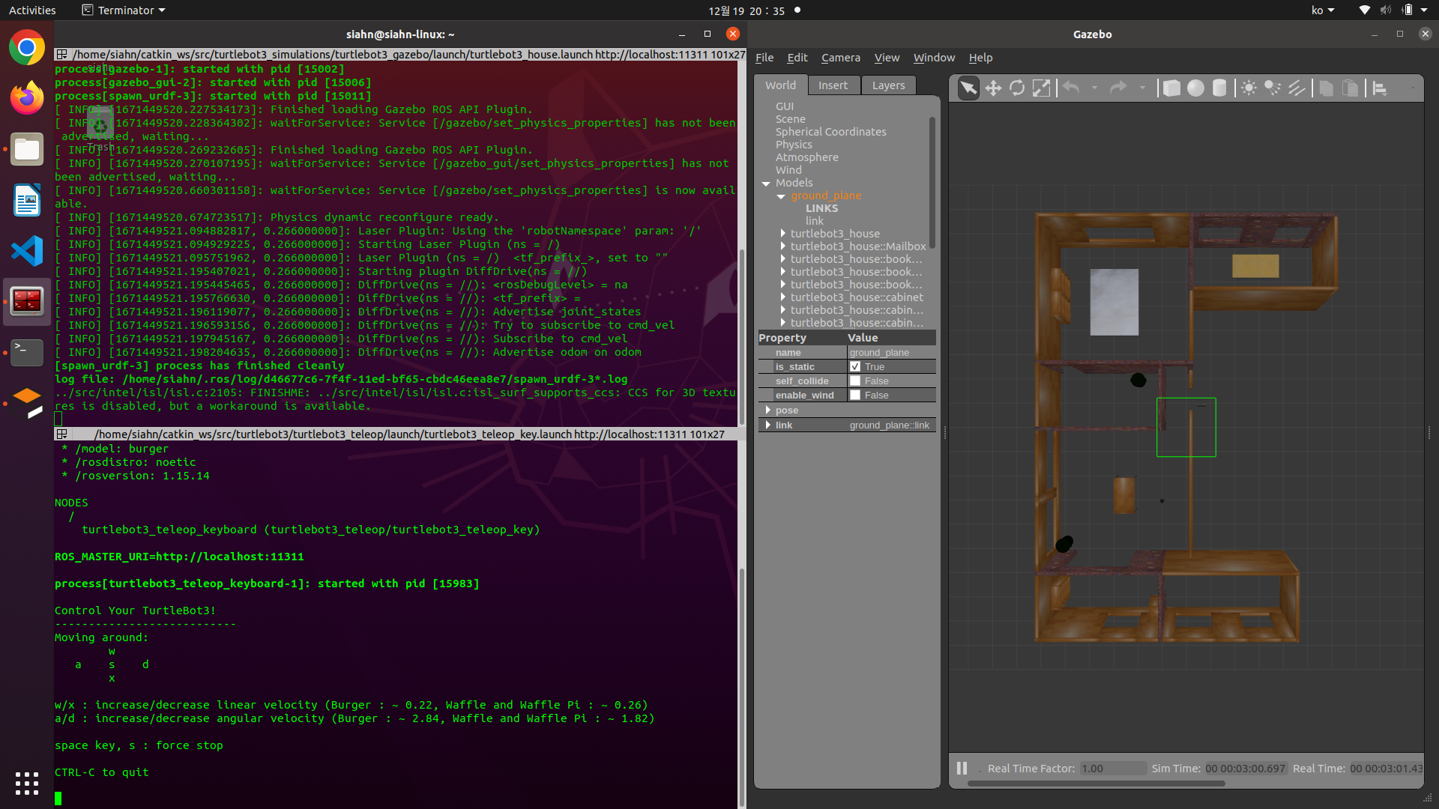

rqt를 실행하여 Topic Monitor와 TF Tree를 활성화한 결과이다.

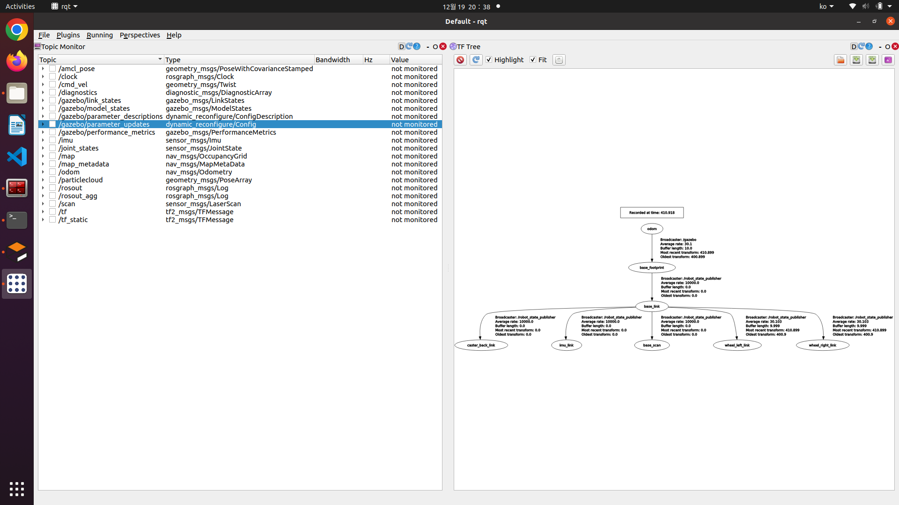

Rviz를 실행한 결과이다. LaserScan과 TF를 추가하였다.

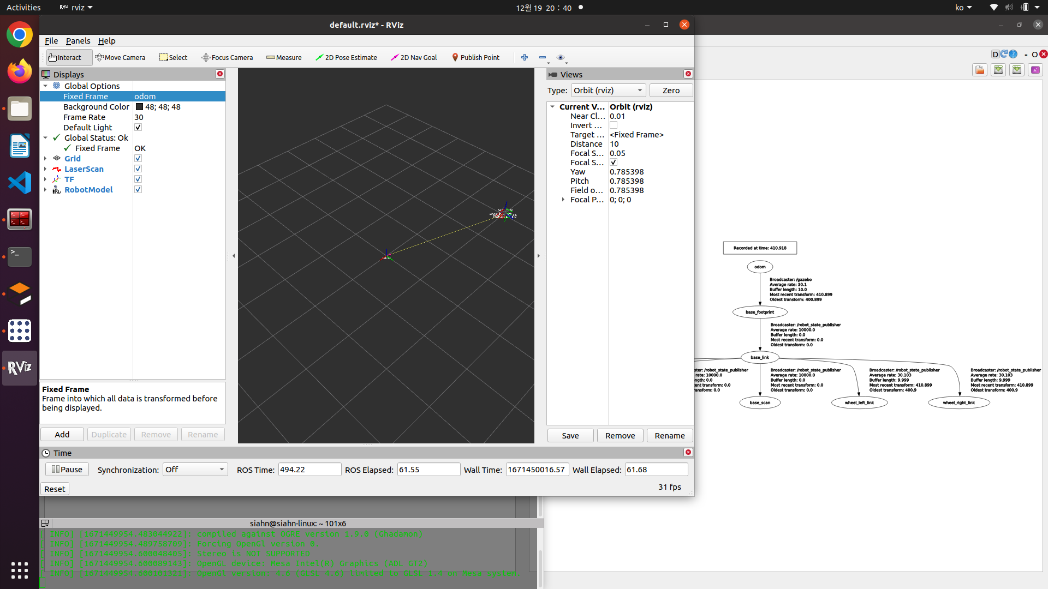

rqt_graph를 실행한 결과이다.

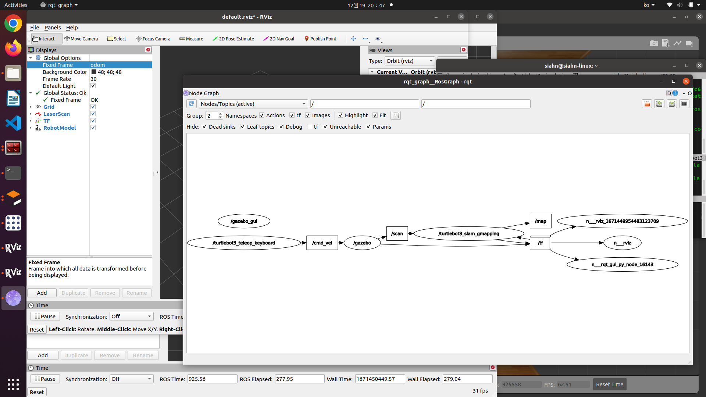

- Gmapping 기반 SLAM 알고리즘 조사 및 기능 분석

Gmapping이란 OpenSLAM에 제공된 SLAM의 한 종류로 ROS에서  
 패키지로 제공한다.  
 특징이 아닌 센서 데이터로 Occupancy Grid Map을 작성한다.  
 Rao-Blackwellized 파티클 기반의 SLAM으로 로봇 궤적과 지도 궤적을  
 분리하며 알려진 로봇의 위치에서 맵핑한다.

스캔 매칭을 통한 지도 작성을 하며, RGBD 영상을 스캔 데이터로 변환  
 후 사용한다.

- AMLCL 위치인식 알고리즘 조사 및 기능 분석, 자율주행 기능 분석

AMCL(Adaptive Monte Carlo Localization)이란 particle filter를 통해 위치를  
 파악하는 알고리즘으로 이동을 하면서 주변 환경을 lidar sensor,  
 sona sensor 등 복합적인 센서를 통해 현재 위치를 파악하는 기법이다.

* 최소 파티클 개수 변경: 100, 1000, 3000, 5000

~min_particles (int, default: 100)

* 최대 파티클 개수 변경: 100, 1000, 3000, 5000

~max_particles (int, default: 5000)

* 선택적 resampling (N_eff): true, false

~selective_resampling (bool, default: false)